У девочки Веры теперь есть подружка,Она не котёнок, она не игрушка,Она иностранка, она интуристка,Она обезьянка по кличке Анфиска.Анфиска,Анфиска,Анфиска.
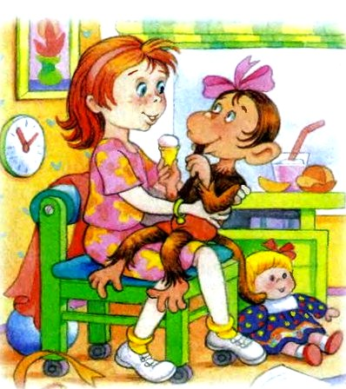
Её папа рад, и её мама рада.Другую сестрёнку рожать им не надо,Ведь есть иностранка, ведь есть интуристка,Ведь есть обезьянка по кличке Анфиска.Анфиска,Анфиска,Анфиска.
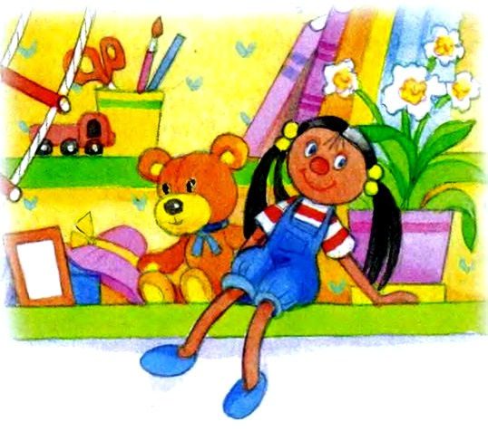
Их девочка Вера росла одинокой,Могла стать сердитой, могла стать жестокой.Теперь она вырастет доброю самойИ станет, наверно, прекрасною мамой.Ведь есть иностранка, ведь есть интуристка,Ведь есть обезьянка по кличке Анфиска.Анфиска,Анфиска,Анфиска.
Иллюстрации: Е.Запесочная.

